2012年普通高等学校招生全国统一考试（广东卷）
文科综合
本试卷共10页，41小题，满分300分。考试用时150分钟。
注意事项：
- 答题前，考生务必用黑色字迹的钢笔或签字笔将自己的姓名和考生号、试室号、座位号填写在答题卡上。用2B铅笔将试卷类型（B）填涂在答题卡相应位置上。将条形码横条贴在答题卡右上角“条形码粘贴处”。
- 选择题每小题选出答案后，用2B铅笔把答题卡上对应题目选型的答案信息点涂黑，如需改动，用橡皮擦干净后，再选涂其他答案，答案不能答在试卷上。
- 非选择题必须用黑色字迹钢笔或签字笔作答，答案必须写在答题卡各题目制定区域内相应位置上；如需改动，先划掉原来的答案，然后再写上新的答案；不准使用铅笔和涂改液。不按以上要求作答的答案无效。
- 考生必须保持答题卡的整洁。考试结束后，将试卷和答题卡一并交回。

- 选择题：本大题共35小题，每小题4分，共140分。在每小题列出的四个选项中，只有一项是符合题目要求的。
- 剧烈太阳活动产生的太阳风吹袭地球，可能引起
A．卫星导航失效 B．风力电厂增产
C．生活耗能降低 D．人口迁移加快
2．海洋浮游植物通过光合作用与呼吸作用能够对大气浓度进行调节，有人称之为海洋“生物”的作用，该作用可能
A. 加快洋流流速 B. 缩小臭氧层空洞
C. 减轻酸雨污染 D. 缓解全球变暖

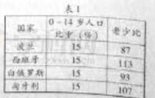
3.老少比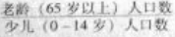*100.表1是2009年四个国家人口统计数据，其中人口老龄化程度最高的国家是
A．波兰 B.西班牙 C.白俄罗斯 D.匈牙利
4.地球大气层与海洋作用是相互的。下列作用过程及结果符合事实的是
5.图I所示为我国东南部某地出现的灾害现场，其灾害类型是（）
- 滑坡
- 地面沉降
- 陨石坠落
- 泥石流、www.examw.com
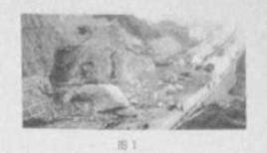
6.2012年春分日，我国甲、乙、丙、丁四地的日出时间（北京时间）分别为5:20,6:20,7:20,8:20，则四地的经度最接近105”E的是（）
A．甲地 B乙地 C.丙地 D丁地
7.图2为某次长江洪水过程洞庭湖人、岀湖径流量的变化，时间洞庭湖对长江洪水产生蓄积作用的时段是（）
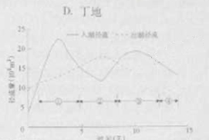
A. ①② B①③ C②③ D②④
8.为了规划鸟类自然保护区，在获取了不同鸟类觅食半径等资料后，准确划定保护区范围可以采用的效率最高的技术手段是www.examw.com
A手工绘图 B .GPS C.RS D.GIS
9图3是某城市高铁站影响范围（半径2.5km）内，以车站为中心的不同圈层（以0.5km等间距划分）中三类企业数量的统计，由此可判断（）
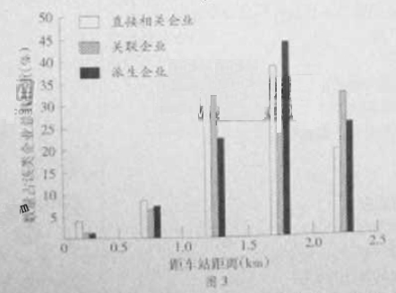
A.直接相关企业数量占该类企业总数量比重，在距离车站0.5-1.0km圈层中最小
B.关联企业在各圈层中的数量，以1.0-0.5km圈层中最少
C.派生企业在各圈层中的数量，由内圈先增后减
D.各圈层中三类企业的数量值和，有内圈向外圈依次减少
读高速公路与城市建成区空间关系示意图（图4），完成10-11题。
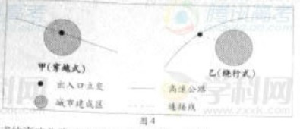

10.分析两种模式的高速公路对城市建成区的影响，可知
A.甲模式不占用城市建成区用地
B.乙模式需要占用城市建成区用地
C.甲模式对城市建成区景观与内部交通联系的影响比乙模式大
C.乙模式对城市建成区内部交通联系的影响比甲模式大
11．从高速公路与城市建成区关系的动态变化看，科推断
A.城市化初期，高速公路遇到城市时一般会采用甲模式
B.随着城市建成区不断扩展，乙模式有向甲模式演变的趋势
C.在城市化快速推进时期，甲模式会消失
D.大城市发展到成熟期，不会同时存在甲模式和乙模式
12.有学者认为早在商代就可能出现了牛耕，对他最有利的证据是
A．商代遗址中出土了牛骨
B．《诗经》里有农耕生活的描写
C．孔子学生冉耕字伯牛，名字中有耕、牛二字
D．古文学学家发现甲骨文中有字呈牛牵引犁头启土状www.examw.com
13.“诸侯惟得衣食税租，不与政事”的现象反映了
A．分封制的巩固 B.中央集权的加强
C．宗法制的消亡 D.君主专制的消弱
14.有人这样评论当时的政治制度：如果宰相制尚未废除，宰相就会用古代圣人贤君的德行来劝谏君主，君主就不会肆无忌惮。据此可知，他主张
A．限制君权
B．削弱相权
C．实行君主立宪制
D．废除三省六郡制
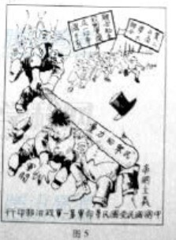
15.图5为某时期的招贴画，从中可知

A．作者反对袁世凯独裁卖国
B.作者宣传抗日民族统一战线
C．国民党重新阐释了三民主义
D．五四运动有广泛的群众基础
16 周恩来说：“共产国际的领导同志都还在担心我们离工人阶级太远了，我说我们在农村里经过长期斗争的锻炼，有毛泽东同志的领导，完全可以无产阶级化，共产国际的一些同志听了以后大哗，不以为然。”对这段话的正确理解是
A中国工人阶级尚未登上政治舞台
B共产国际反对农民参加中国革命
C中国奉行独立自主的和平外交政策
D 中国共产党坚持马克思主义中国化
17. 第一届全国人民代表大会召开前夕，发动群众宣传和讨论宪法草案的标语口号有
A“为巩固新民主主义制度而斗争”
B “坚持‘百花齐放，百家争鸣’的方针”
C “争取社会主义在我国的完满实现”
D “热烈庆祝社会主义的社会制度基本建立”
18 1521年有教皇代表与马丁 路德辩论说：信仰无法安慰地奠基于《圣经》。因为《圣经》就像软蜡一样，可以让每一个人随兴所致地扭或拉。”他们的主要分歧在于
A教会是否腐败
B信仰是否有必要www.examw.com
C《圣经》能否作为信仰的基础
D信徒能否仅仅依靠信仰得救
19 18世纪末19世纪初西方某文学流派“以艺术的方式描摹了这一特定时代人的激荡‘亢奋而敏感、纤弱的心灵世界，展现了有着强烈个性扩张欲望的自我”。其创作风格是
A现实主义
B浪漫主义
C古典主义
D理性主义
20 “新的力量和新的学说已经兴起，向19世纪正统的自由主义挑战。乌托邦式的以及其他社会主义者已经发射了若干小排炮，现在轮到大炮开火了。”“大炮”是
A启蒙思想
B 生物进化论
C 科学社会主义
D 空想社会主义
21 罗斯福新政时期美国政府鼓励的行为有
A 资本家改善工人待遇
B 外国人到美国就业
C 老百姓把钱存在家里
D 农场主扩大生产规模
22 有学者说：“苏联制度的设计用意，在于尽快将一个极落后，开发度极低的国家，早早上上工业化的大道………尽管这个制度及其缺乏效率，及其浪费，却毕竟达到了上述目标。”据此可知该学者
A 认为斯大林模式有合理之处
B 赞同列宁的新经济政策
C 客观评价了战时共产主义政策
D 否认赫鲁晓夫改个的必要性
23 1962 年法国某报纸说，戴高乐总统应该时刻准备亮出持有的大量美元这张外交王牌，通过向美国购买黄金而对其施压，美国政府对此颇为重视，认为“法国持有的美元所表现的既是一个政治问题，也是一个经济问题”这反映了
世界的多极化趋势 不结盟运动的发展
布雷格森林体系面临挑战 法国地址马歇尔计划
24.《汉书。》记载
A．农产品的价格变化由流通环节决定
B.农产品的价格应调控在合理范围内
C.农产品“好货不便宜，便宜无好货”
D.农产品的价格波动由价值变动引起
25.以下是三种投资方式风险---收益比较示意图，不考虑其他因素，表达合理的是
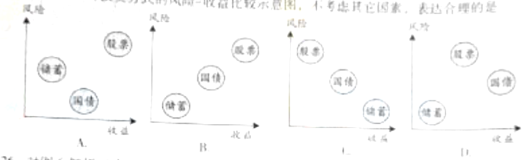
26.对图6解析正确的是
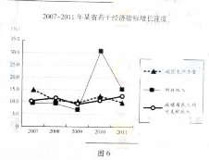
A. .该省咐政收人址随价居民收人水平的增长而增长的
B.该省地区生产总值应与居民收入水平保持增长
C.该省财政收入的比重过大不利于个人购买的增加www.examw.com
D.该省财政收入快速增长是地区生产总值增长的基础
27.近年来。广东某市委市政府以城乡社区民主自制和社会组织“自立、自主、自律”发展为两大着力点，推动法律，体制，能力三大建设，形成了“党委政府为主导，社会组织为主题，人民群众为主人 ”的社会管理新机制，受到当地居民的支持和拥护。这说明
1．城乡社区自治组织和社会组织获得了行政权力
2.新机制使政府，社会与公民的关系定位更合理
3.人民当家做主是社会主义民主政治的根本保证
4.新机制有利于调动公民参与社会管理的积极性
A. 2、4 B. 2、3 C. 1、4 D. 1、3

表2011年工作总结的部分内容。
表2
2011年 | 联名向县人大提交“加快我县生态农业发展的思路”议案联名时县政府财政预算中的采购项目提出质疑并要求答复对县农业局“农机支农”工作提出意见和建议
根据其内容，可以看出
- 人大代表有依法行政的义务
- 人大代表有提出意见并直接处理
- 人大代表有权监督政府的工作
- 读代表行使了舔权、审议权、问责权
29.在2011年世贸组织第八次部长级会议上，各成员普遍认同应加强世贸组织的作用，呼吁抵制贸易保护主义，但在多边贸易机制为例方向性问题是存在明显分歧，据此，以下分析正确的是
各成员的地位是平等的，权利是对称的
世贸组织推动国际分工和资源的全球配置
各成员间的共同利益是国际合作的基础
多边贸易机制的发展能消除竞争和冲突
A. B. C. D.
30.雷锋精神激励了几代中国人，并传播到世界多个国家，被称赞为“全人类共同的精神财富”。这体现了文化
既是民族的，也是世界的 源于实践，引导实践的发展
能对社会的发展产生深刻影响 对人的影响来自特定文化环境
A. B. C. D.
31.广东某县依托葛洪等历史名人的文化遗产，致力于挖掘当地独特的中医药和宗教文化，力塑文化旅游品牌。该县的这一做法是基于
文化独特性是区域文化发展的基础 经济与文化的发展是同步的
文化独特性的基础上发展 文化独特性与经济又反作用
A. B. C. D.
32.在某报社“走基层、转作风、改文风”活动总结会上，与会人员分享了“接地气抓活鱼”，“一头汗两腿泥才能写出好新闻”等心得体会。这集中反映了
一切从实际出发的工作要求 群众观点和群众路线
量变引起质变的辩证过程 客观精神的外化和表现
A. B. C. D.
33.“苹果之父”乔布斯认为，产品应该能够“改变世界”，产品设计和制造每个产品都要追求做到完美无瑕。这体现了
A.系统优化的方法
B.主观唯心主义的倾向
C.产品改变世界的转变
D.能力卓越是实现个人价值的必要条件
34．对图7漫画（以大为荣）所示的文艺创作倾向，评价正确的是：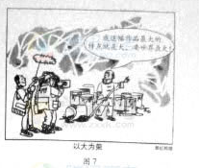
创作者坚持创新勇于创新的精神值得肯定
创作目的和动机违背了创作规律的客观性
错误的价值观对人的行为也具有导向作用
该作品的创作无法体现方法论的指导意义
A. B. C. D
35.改革开放以来，农村学生可通过高考入学的“农转非”政策取得城镇户口，但近年来，随着农村土地综合效益的提高，城镇户口的吸引力逐渐下降，有些已办理“农转非”的学生甚至有了“非转农”的念头，从哲学上看，这一现象的原因是
A．时代精神的精华发生了变化 B。文体的认识能力发生了变化
C．社会生活的本质发生了变化 D。社会存在发生了变化
二、非选择题：本大题共6小题，满分160分。
36、（29分）阅读下列材料，结合所学知识回答问题：
材料一：改革开放以来，中国国内生产总值年均增长率高达9.9%，2010年经济总量已位居世界第二。中国在短短30余年创造 了西方200多年才有的经济奇迹。西方经济学界以苏联、东欧为参照，不能合理解释中国改革与经济高速增长并行的独特现象，将比称为“中国之谜”。
材料二：中国经济在创造奇迹的同时也存在一些问题，如盲目扩张产能和忽视流通的重要作用，导致了重生产、轻消费的倾向；居民收入增幅赶不上财政收入和企业利润的增幅，造成了重效率、轻公平的矛盾；以高能耗、高投入所维持的增长模式。形成了重速度、轻结构的局面。
材料三：在探索中国特色社会主义建设的道路中，中国人民不断战胜各种艰难险阻，进一步坚定了“不动摇、不懒怠、不折腾”的信念，凝聚了深化改革开放的共识，2012年2月，温家宝总理在广东调研时指出，20年前邓小平南逻关于“不改革放开只能是死路一条”的教导至今仍有深远的指导意义。
- 结合材料一，运用社会主义市场经济的相关知识，简析：中国之谜“的原因：（6分）
- 运用（经济生活）的相关知识，对材料二中的问题提出 解决措施。（10分）
- 结合材料三，运用实践与认识的关系原理，分析“不改革放开只能是死路一条”这一论断，并阐述其现实意义（13分）
37.（23分）阅读下列材料，结合所学知识回答问题
材料一：近年来，各级财政部门加大对文化建设的投入，为推动文化发展，满足人民群众精神文化需求“保驾护航”。2011年11月，财政部表示，今后将进一步落实各项扶持政策，支持加快经营性文化事业单位转企改制：继续深索政府购买服务的模式，充分调动社会各类文化机构提供公共文化服务的积极性；设立财政专项，支持中国文化“走出去”战略。
材料二：当前，我国文化“走出去”的行动不断加强，但还存在较多问题，如某些国产电影因缺乏想象力，制作工艺粗糙、营销手段落后等，在国际电影界备受冷落但文化“走出去”也不乏成功的例子，如中国交响乐团在德国演奏了改编制作的交响京剧《贵妃醉酒》，以德国人喜爱的形式充分展现了中国京剧的魅力。因此，文化要“走出去”，更应“走进去”。网ZXXK]
- 运用政府责任和职能的相关知识，分析材料一（12分）
- 结合材料二，运用文化交流与文化创新的相关知识，谈谈对中国文化要“走出去”，更应“走进去”的认识。（11分）
38.（25分）芸芸众生的日常生活是历史的重要内容，从中可见社会变迁的轨迹，阅读下列材料，结合所学知识回答问题。
材料一：16世纪，美洲的一种辛辣调味品传入欧洲，为欧洲饮食带来新的味道，颇受欢迎，主要是荷兰人的功劳
——据《欧洲文化史》等
材料二：“（清末）回工业之衰落日甚一日。今试经入一人家，观其日常所赋用者，无论为必要品为奢侈品，其来自他国者恒十而八九。”
材料三：2005年底，美国财经记者莎拉发现，自己家里的鞋、袜子、玩具、台灯等用品都产自中国，其他普通美国家庭亦大多如此。
——据《离开中国制造的一年》
- 材料一描述的现象出现的历史背景是什么？（6分）
- 材料二中的“旧工业”指什么？简要说明其衰落与工业革命的历史关联。（9分）
- 材料三中莎拉发现的现象在上世纪五六十年代是无法想象的，为什么？中国产品后来大量进入普通美国家庭的历史原因有哪些？（10分）
39.（27分）词语和概念的变化，可以为探究历史提供重要信息。预读下列材料，结合所学知识问答问题。

材料一：在中国，对science的翻译经历了从“格致”到“科学”的用词变化。中国古代本有“科学”一词，如宋人文集中有“自科学之兴，世为士者往往困于一日之程文，甚至于老死而或不遇”之句。明末清初，受古代“格物致知”的影响。时人将science意译为“格致”。19世纪中叶后，“研格致，营韧进者承时而起”。“格致”一词大量使用。19世纪末，梁启超等效仿日本的做法，将science译为“科学”，呼吁“从事科学，讲求之艺”民国初年,学姐还将science音译为“塞恩斯”，意在强调科学的理性精神。
------------据《近代汉字术语创制的两种类型》等
材料二：随着“代议制民主”概念的形成和逐渐流传，民主概念发生了重大的转化。不仅古代“直接民主”是“民主”，而且近代“间接民主”也是“民主”。随着日常使用的“民主”一词，值得已不是古代直接民主。
------------------据《美国革命时期民主概念的演变》等
- 材料一中的中国古代“科学”一词与何种选官制度相关？程朱理学中“格物致知”的目的是什么？（4分）
19世纪中叶以后，从“格致”到“赛因+”反映中国向西方学习的内容经历了怎样的变化？并分析变化的原因（12分）
- 结合材料二和所学知识，从西方民主政治发展的角度，简要分析“民主”概念变化的原因。（8分）
- 从“经济”、“中学”、“粉丝”3个词语中任选1个，说明其含义或用法的历史变化。（3分）

40.（28分）加拿大地广人稀，西南部地区地形复杂，欧肯那根河谷是世界著名的冰河产地。根据加拿大西南部某地区示意图（图8）结合所学知识，完成（1）-（4）题。
- 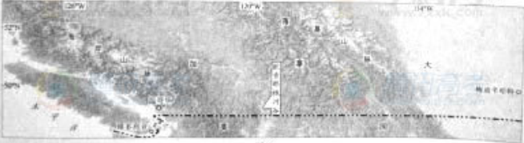
- 图8
- （1）维多利亚所在地气候类型的特点是 ；位于草原地区的梅迪辛哈特气候类型是 （6分）
- （2）从温哥华到梅迪辛哈特，水平方向上自然景观主要表现为有森林到草原的变化，这体现了 的地域分异规律，其主要影响因素是 （4分）
- （3）冰酒是由富含糖分的优质葡萄，成熟后在树上经自然冰冻，再采摘酿造而成。欧肯那根河谷是这种自然冰冻葡萄的产地，，分析其自然原因。（10分）
- （4）加拿大西部草原地区历史上由于过度开垦与放牧，加上连年干旱，植被遭到了破坏，土地资源退化，为应对这种危机当地可能采取哪些措施？（8分）
- 41.（28分）地处长江入海口的上海市，是我国重要的工业基地，近年来城市用地日益紧张，滨海地带的开发成为热点。根据下列材料，结合所学知识。完成（1）-（5）题。
- 材料一：长江口及上海市区域示意图（图9）
- 材料二：1987-2006年上海市F围垦区土地利用类型变化图（图10）
- 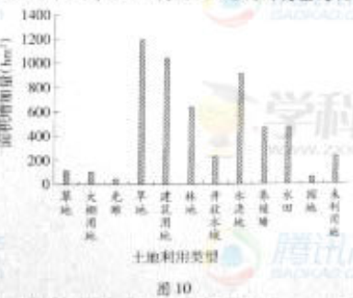
- （1）甲、乙、丙、丁四处中，淤积作用明显的两处是 和 处，水深大于5m的是 和 处。（4分）
- （2）1987-2006年上海市F围垦区面积增加量居前两位的土地利用类型是
- 和 （4分）
- （3）上海市精品钢铁、化学和船舶业工业基地（区）布局的总体特征是 ;
- 影响微电子产业基地布局的最重要因素是 (6分)
- （4）s处临近中国最大的集装箱港洋山港，有铁路抵达和高速公路经过。
- 目前上海市正在S处建设临港新城。简要分析该新城发展的有利条件。（6分）
- （5）上海市在F围垦区内规划建设工业开发区，从可持续发展的角度看，
- 在引进企业与开发区建设中应防止出现哪些问题？（8分）

